IM 1IM 2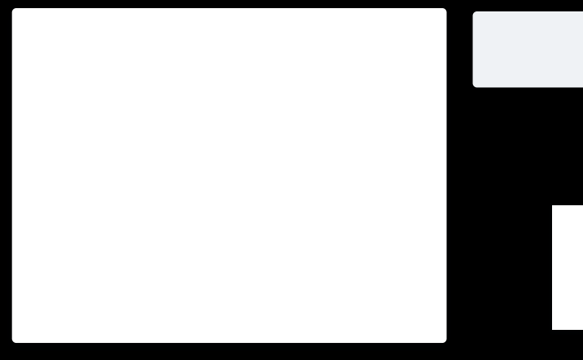**慕课网首页** **免费课程** **实战课程** **金职位** **慕课教程** **专栏** **手记** 下载APP IM 16 IM 17 IM 18

[企业服务](https://b.imooc.com/)

[人才招聘](https://www.imooc.com/about/job)

[联系我们](https://www.imooc.com/about/contact)

[讲师招募](https://www.imooc.com/about/recruit)

[网站首页](https://www.imooc.com/)

18

IM 12

返回主界面

[**Redis缓存雪崩，穿透**](https://class.imooc.com/course/1229)

[继续学习](https://class.imooc.com/lesson/1229#mid=29219)

**1-1** **缓存穿透的解决方案** **完成** **36%** **用时** **0小时0分钟** 视频 **7** 图文 **4** 习题 **0** 编程

IM 19

[章节](https://class.imooc.com/course/1229)

[问答](https://class.imooc.com/course/1229/question)

[笔记](https://class.imooc.com/course/1229/note)

[WIKI](https://class.imooc.com/course/1229/wiki)

课程介绍

第1章 Redis缓存雪崩方案与批量查询的优化设计

[IM 20 1-1 缓存穿透的解决方案（08:46） IM 21](https://class.imooc.com/lesson/1229#mid=29219) [IM 22 1-2 缓存穿透之布隆过滤器（09:24） IM 23](https://class.imooc.com/lesson/1229#mid=29220) [IM 24 1-3 布隆过滤器基本思想（05:41） IM 25](https://class.imooc.com/lesson/1229#mid=30007) [IM 26 1-4 使用布隆过滤器（11:25） IM 27](https://class.imooc.com/lesson/1229#mid=30008) [IM 28 1-5 缓存雪崩与预防（13:56） IM 29](https://class.imooc.com/lesson/1229#mid=29221) [IM 30 1-6 multiGet 批量查询优化（07:46） IM 31](https://class.imooc.com/lesson/1229#mid=29222) [IM 32 1-7 pipeline 批量查询优化（11:44） IM 33](https://class.imooc.com/lesson/1229#mid=29223) [IM 34 1-8 阶段复习](https://class.imooc.com/lesson/1229#mid=29233)IM 35 [IM 36 1-9 阶段作业练习](https://class.imooc.com/lesson/1229#mid=29234)IM 37 [IM 38 1-10 可能会遇到的面试题](https://class.imooc.com/lesson/1229#mid=29235)IM 39 [IM 40 1-11 加餐：聊一聊疫情风险下的项目管理与紧急预案策略](https://class.imooc.com/lesson/1229#mid=30558)最近学习 IM 41

本周会帮大家分析缓存雪崩现象，

解缓存雪崩的解决方案，缓存穿透

并且带大家一起落地解决对应的问

拓展讲解Redis批量查询的优化设

[IM 42](https://www.imooc.com/user/feedback?class) [IM 43](https://www.imooc.com/help/cate/18) [IM 44](https://www.imooc.com/mobile/app) [IM 45](javascript:void(0))

[帮助中心](https://www.imooc.com/help/cate/18)

Copyright IM 46 2020 imooc.com All Rights Reserved | 京ICP备 12003892号-11

|  |  |  |
| --- | --- | --- |
| [意见反馈](https://www.imooc.com/user/feedback?class) | [慕课大学](http://daxue.imooc.com/) | [代码托管](https://git.imooc.com/) |

[IM 47 京公网安备11010802030151号](http://www.beian.gov.cn/portal/registerSystemInfo?recordcode=11010802030151)

[友情链接](https://www.imooc.com/about/friendly)

IM 48